RAPPORT DU PROJET

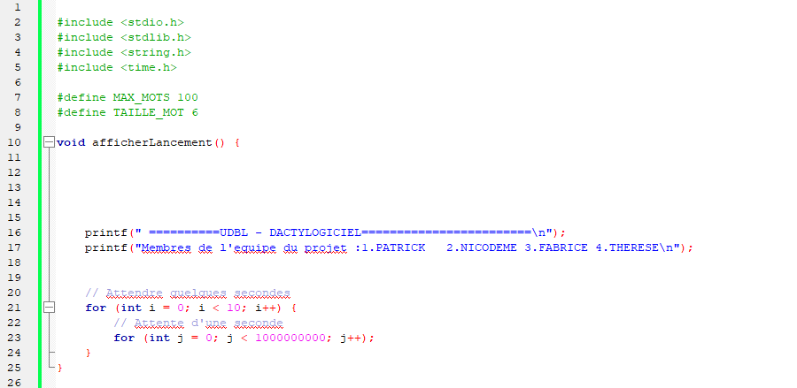

Ce code on déclare les variables telle que le temps pour affiche le lancement et un boucle pour secondes pour le lancement

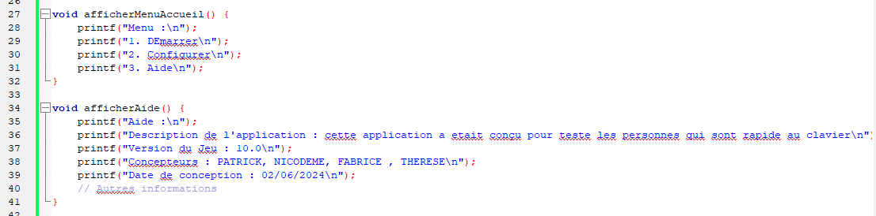

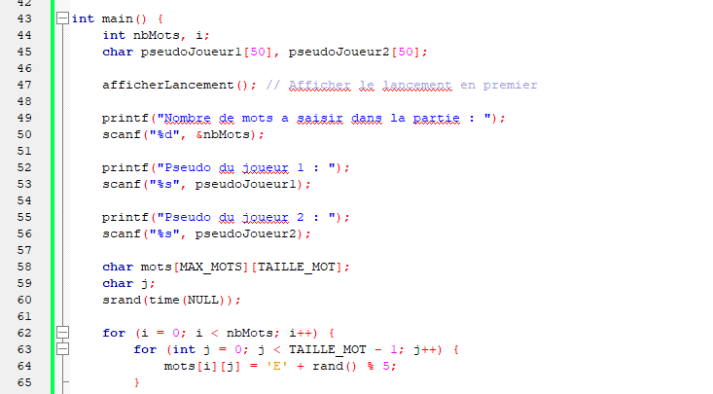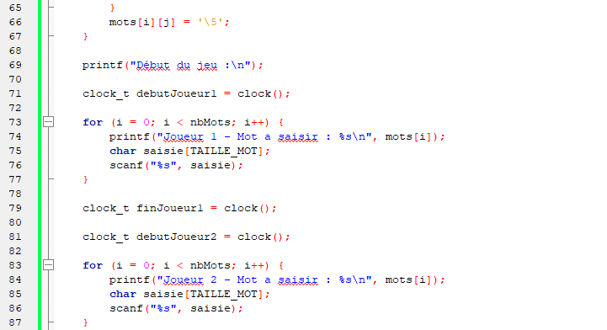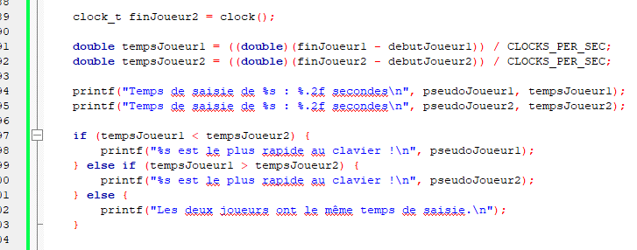

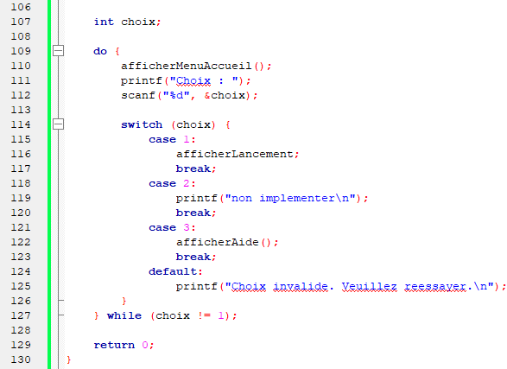

DIFFICULTES RACONTRE

Dans notre projet ont pu réussie affaire entre autres :

1.faire la configuration : mètre un maximum, de mots au l’ordinateur commencera a faire un tirage de mot ;

2.Pour le menu démarrer : pour le lancement on a pu réussi à faire le lancement